Среднесрочный прогноз возникновения ЧС на ноябрь 2017 года

Подготовлен на основе информации Краснодарского ЦГМС филиала ФГБУ «Северо-Кавказское УГМС», ФГБУ «СЦГМС ЧАМ», Кубанского БВУ, Государственного управления ветеринарии Краснодарского края, ФГБУН Федеральный исследовательский центр «Единая геофизическая служба Российской академии наук», ФГБУ «Гидроспецгеология» филиал «Южный региональный центр ГМСН», филиала ФГУ «Россельхозцентр» по Краснодарскому краю, Управления Федеральной службы по надзору в сфере защиты прав потребителей и благополучия человека по Краснодарскому краю

1. Прогноз природных явлений на ноябрь
1.3.1. Ориентировочный прогноз погоды на ноябрь по Краснодарскому краю по данным Краснодарского ЦГМС филиала ФГБУ «Северо-Кавказское УГМС»:

1-10.11 – В отдельные дни дождь, в северных районах края и в предгорных, горных районах временами с мокрым снегом. Ветер со сменой направлений с западного, юго-западного на восточный, северо-восточный преимущественно умеренный и слабый, в начале декады местами сохранится юго-западный ветер с порывами до 15-18 м/с. Температура воздуха ночью 2-7° тепла, в северной половине местами до 0...-2°, в предгорных и горных районах при прояснениях до 2-7° мороза; днем 8-13° тепла, в отдельные дни до 15-18°, на Черноморском побережье местами до 20°.

11-20.11 – Местами осадки в виде дождя и мокрого снега. Температура воздуха ночью в начале декады 2-7° тепла, в остальной период 0...-5°, при прояснении в юго-восточных предгорьях до 8-15° мороза; днем 0...+5°, в отдельные дни повышение температуры до 7-8° тепла. На Черноморском побережье температура воздуха в начале декады ночью 7-12° тепла, днем 10-15°, большую часть декады ночью -1...+4°, днем 3-8° тепла.
21-31.11 – В первой половине декады и в конце декады осадки в виде дождя, мокрого снега, снега. Температура воздуха ночью -2...-3°, в середине декады понижение до 7-12° мороза; днем в отдельные дни во второй половине декады при прояснении и южном, юго-западном переносе воздушной массы повышение до 8-13° тепла, по югу местами до 14-19°. На Черноморском побережье температура воздуха ночью 3-8° тепла, в середине декады с понижением местами до -3°; днем 5-10° тепла, в отдельные дни до 13-15°.
Средняя месячная температура воздуха ожидается около климатической нормы (норма в большинстве районов края +3...+6°, на Черноморском побережье 8-11°.
Месячное количество осадков ожидается около климатической нормы (норма в степной части края и юго-восточных предгорьях от 36 до 70 мм, в южной половине края, в предгорных районах 70-107 мм, на Черноморском побережье на участке Джубга-Адлер 119-190 мм).
1.2. Гидрологический прогноз: среднемесячный приток в Краснодарское водохранилище в ноябре ожидается ниже нормы и составит 100-200 м³/с (норма – 288 м³/с). Среднемесячный сток по р.Кубань – ГП Армавир в октябре ожидается ниже нормы 29-39 м³/с (норма – 63,8 м³/с).
1.3. Прогноз опасных геологических явлений: в случае сильных продолжительных осадков и насыщения грунта влагой в ноябре возможна активизация экзогенных процессов на территории муниципальных образований: Апшеронский, Лабинский, Мостовский, Отрадненский, Северский, Туапсинский районы и гг.Геленджик, Горячий Ключ, Новороссийск, Сочи.
1.4. Прогноз сейсмической активности: возможна сейсмическая активность на территории муниципальных образований: Апшеронский, Белореченский, Ейский, Крымский, Курганинский, Новокубанский, Отрадненский, Староминский, Туапсинский, Успенский, Щербиновский районы и гг.Армавир, Анапа, Геленджик, Горячий Ключ, Новороссийск, Сочи.
1.5. Изменений радиационной, химической и бактериологической обстановки в ноябре не ожидается.

2. Прогноз чрезвычайных ситуаций.
За прошедший период 1998-2016 гг. на ноябрь приходится 699 происшествий и ЧС, из них 201 природного характера, 435 – техногенного и 63 биолого-социального.

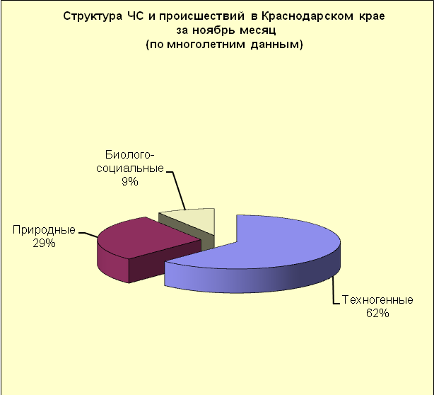

2.1. ЧС и происшествия природного характера.
В ноябре чрезвычайных ситуаций и происшествия природного характера возникают в результате сильного ветра и природных пожаров на территории муниципальных образований: Темрюкский, Туапсинский район и гг.Анапа, Геленджик, Сочи.

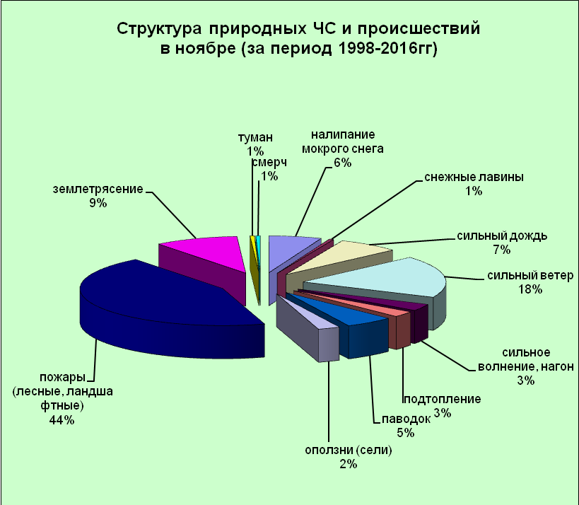

При установлении сухой погоды в ноябре в лесных массивах края возможны чрезвычайные ситуации и происшествия, связанных с возникновением природных пожаров. Большинство лесных пожаров происходит в связи с началом сезона охоты и использованием охотниками пиротехнических средств, преимущественно на территории муниципальных образований: Апшеронский, Туапсинский районы и гг.Геленджик, Горячий Ключ, Сочи.
В ноябре в результате сильного ветра местами в крае прогнозируется возникновение чрезвычайных ситуаций и происшествий, связанных с повреждением построек, обрывом ЛЭП; повреждением транспорта, увечьями и гибелью людей, выходом из строя объектов жизнеобеспечения.
На Азовском побережье при сильном ветре возможны сгонно-нагонные явления, приводящие к затоплению и подтоплению прибрежных территорий, населенных пунктов, разрушениям причальных сооружений и уничтожению рыболовецких снастей на территории муниципальных образований: Ейский, Приморско-Ахтарский, Славянский, Темрюкский, Щербиновский районы.
В акватории Черного и Азовского морей вследствие сильного ветра возникает сильное волнение, в результате чего возможны аварии и гибель морских судов, преимущественно в пределах границ муниципальных образований Ейский, Темрюкский (затруднение в работе Керченской переправы) районы и гг.Анапа, Новороссийск.
В случае резкого понижения температуры воздуха при сильном ветре в морских портах гг.Анапа, Новороссийск, Геленджик, Темрюк существует угроза повреждения причальных сооружений, плавсредств и обледенения судов.
В ноябре в случае сильных продолжительных дождей, возможно прохождение высоких дождевых паводков на территории муниципальных образований: Абинский, Апшеронский, Крымский, Северский, Туапсинский районы и гг.Горячий Ключ, Геленджик, Новороссийск, Сочи, в связи с чем, возможны затопления населенных пунктов и сельхозугодий.
В результате насыщения грунта влагой и возможна активизация экзогенных процессов на территории муниципальных образований: Апшеронский, Лабинский, Мостовский, Туапсинский районы и гг.Горячий Ключ, Геленджик, Новороссийск, Сочи.
При выпадении сильных осадков в русле р.Кепша и прорыве возникших в этом русле запрудных озер существует вероятность образования высоких паводков и сходов селевых потоков.
В осенний период на всей территории края отмечаются туманы, в результате которых возможны чрезвычайные ситуации и происшествия, связанные с нарушениями в работе всех видов транспорта и накоплением вредных примесей в приземном слое атмосферы, ухудшающих самочувствие людей, страдающих хроническими заболеваниями.
В ноябре возможны чрезвычайные ситуации и происшествия, связанные с налипанием мокрого снега, преимущественно на территории муниципальных образований: Апшеронский, Белоглинский, Лабинский, Мостовский, Новопокровский, Отрадненский, Кущевский, Каневский, Тихорецкий районы.

2.1.1. В отдельные дни ноября на территории всех муниципальных образований существует вероятность возникновения ЧС и происшествий, связанных с:
повреждением автотранспорта, крыш строений, уничтожением сельхозугодий;
авариями на объектах энергетики;
подтоплением пониженных участков, не имеющих естественного стока воды;
нарушением в работе транспорта в результате активизации оползневых процессов;
разрушением и размывом берегов рек;
нарушением работы ливневых систем.
Источник ЧС и происшествий – сильный дождь, усиление ветра.

2.1.2. В отдельные дни ноября на территории муниципальных образований: Абинский, Апшеронский, Белореченский, Лабинский, Мостовский, Отрадненский, Крымский, Курганинский, Северский, Туапсинский, Успенский районы и гг.Анапа, Геленджик, Горячий Ключ, Новороссийск, Сочи возможны ЧС и происшествия, связанные с:
затоплением пониженных участков, не имеющих естественного стока воды;
затоплением прибрежных территорий в результате подъема уровней рек;
разрушением и размывом берегов рек;
затруднением в работе транспорта, увеличением ДТП;
выходом из строя объектов жизнеобеспечения.
Источник ЧС и происшествий – подъемы уровней воды.

2.1.3. В отдельные дни ноября на территории муниципальных образований: Апшеронский, Лабинский, Мостовский, Отрадненский, Северский, Туапсинский районы и гг.Геленджик, Горячий Ключ, Новороссийск, Сочи существует вероятность возникновения ЧС и происшествий, связанных с:
перекрытием автомобильных и железных дорог;
повреждением опор ЛЭП и мостов, газо-, водо-, нефтепроводов, объектов жизнеобеспечения;
развитием эрозии берегов;
разрушением жилых домов, строений, строительных площадок;
возможным травматизмом и гибелью людей.
Источник ЧС и происшествий – оползни, сели, обвалы, просадка грунта.

2.2. Чрезвычайные ситуации и происшествия техногенного характера.
Основными источниками чрезвычайных ситуаций и происшествий техногенного характера в ноябре являются аварии на объектах энергетики, обнаружение ВОП, крупные пожары и аварии на морских судах.

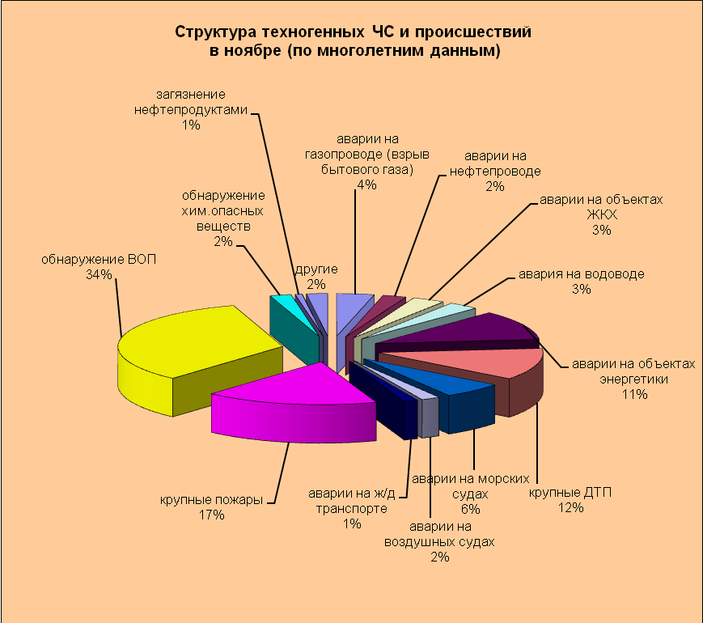

В акватории Черного и Азовского морей не исключены аварии на морских судах, причиной которых могут быть как опасные природные явления (сильное волнение, ухудшение видимости), так и ошибки в навигации.
В ноябре ожидается увеличение количества бытовых пожаров, основной причиной которых, является несоблюдение правил пожарной безопасности.
С ухудшением погодных условий возможно увеличение чрезвычайных ситуаций и происшествий, связанных с крупными ДТП.
В период низких температур воздуха вследствие изношенности оборудования и увеличения мощностных нагрузок ожидается увеличение аварий на энергетических системах.

2.3. ЧС и происшествия биолого-социального характера.
В случае резкого изменения погодных условий (понижение температуры, влажность воздуха) в ноябре возможен рост заболеваемости населения ОРВИ и ОРЗ.
Ожидается дальнейшее массовое распространение мышевидных грызунов.
В крае возможны возникновения очагов заболевания животных на АЧС и сибирской язвой.
Прогнозируются несчастные случаи, связанные с отравлениями людей грибами: ядовитыми, условно-годными, неизвестными, а также при нарушении технологии приготовления и поздним обращением за медицинской помощью;
Возможны случаи выхода людей в лесные массивы с последующей потерей ориентации на местности.
На водных объектах края возможны происшествия, связанные с гибелью людей.
В связи со сложными погодными условиями в горах (ухудшение видимости, выпадения осадков в смешанной фазе, в отдельные дни сильными, понижения температуры воздуха ниже 0°) существует вероятность несчастных случаев с туристическими группами и людьми, находящимися в горах;

